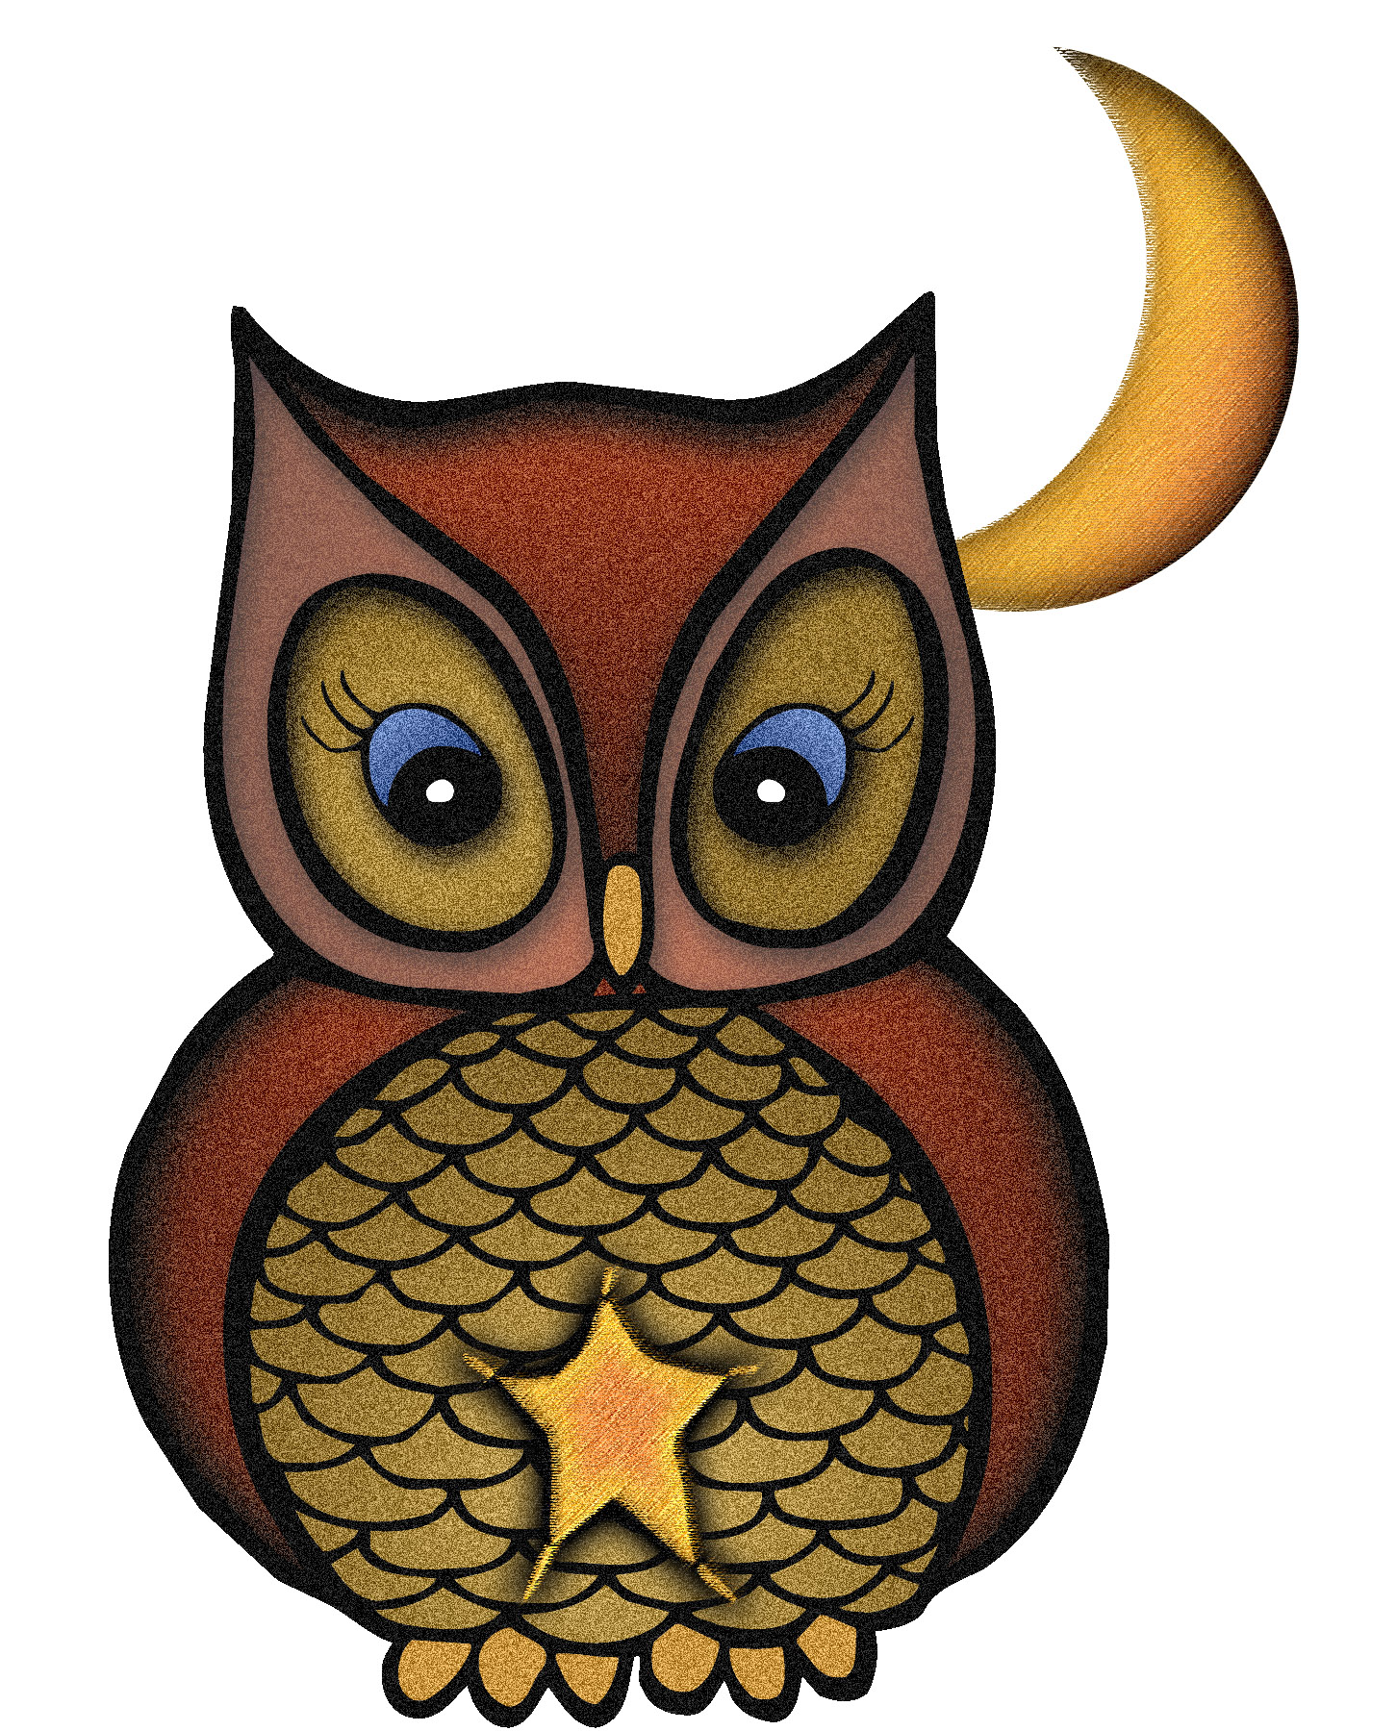
RECONOCIMIENTO DE RIESGOS Y PERMISO DE LOS PADRES
DEL PROGRAMA NIGHT OWLS

ESTE DOCUMENTO DEBE DE SER FIRMADO POR LOS PADRES O GUARDIANES LEGALES DE LA PERSONA MENOR DE 18 AÑOS QUE ESTARA PARTICIPANDO EN UN PROGRAMA BAJO LOS AUSPICIOS DE COLORADO SEMINARY EL CUAL ES DUENO Y OPERADO POR LA UNIVERSIDAD DE DENVER (“DU”).
* * *
Los padres o guardianes legales del individuo que esta nombrado bajo “PARTICIPANTE” reconoce que el o ella autoriza a el Participante participar en Night Owls, un programa del Fisher Early Learning Center y se tomara acabo en el Fisher Early Learning Center en la Universidad de Denver, Denver, CO, con la participación del programa se entiende y aprecia que hay riesgos de ser herido, accidentes o enfermedad (incluyendo muerte) y perdidas personales, incluyendo pero no siendo limitadas a el juego, comer y dormir en un ambiente de interacción con otros niños y adultos en el programa. La persona que esta firmando este documento reconoce que fallas y heridas son comunes durante actividades con niños.

La persona que esta firmando este documento entiende que es su responsabilidad consultar con un medico antes de que el Participante participe en el programa. La persona que esta firmando este documento confirma que el o ella le ha advertido a DU de factores que pueden causar que el Participante se hiera o sea herido como resultado de su participación en el programa. El padre or guardian legal que esta firmando este documento confrma que el o ella le ha explicado a el Participante de los riesgos asociados con la participación en el programa usando un languaje apropriado a su edad o capacidad intellectual.

Firmando esta forma, el Participante, el padre o guardian legal del Participante, o departe del Participante, herederos del participante, assignados, legales o representates, estan de acuerdo en asumir riesgos y responsabilidades en relación a la participación del Participante en el programa y libera a DU, todos los departamentos y divisiones de demandas, gastos, perdidas ( incluyendo costos de la corte y abogados) El Participante debe de tener constancia de daños a la propiedad o personales (incluyendo muerte) como resultado de la participación del Participante en el Programa, bien sea el daño a la propiedad, personal o muerte causado por negligencia de DU, sus fideicomisarios, empleados o agentes.

El Participante o el padre de Participante o guardian legal, le concede a DU, a la prensa y medios de comunicación admitidos al Programa por DU los derechos de fotografia, de video o de recolectar digitalmente el nombre del participante, voz y sonidos (“Works”) durante la participacion en el programa. El Padre o guardian legal del participante reconoce que los videos, grabaciones, fotos y el nombre del participante son propriedad de DU. Por esta razón estos seran útilizados a la discresión de DU sin limitaciones. A la misma vez DU no tiene otro permiso dado por los padres, guardians legales o representativo que no sea los que estan mencionado en esta forma.

_____________________________________________________________________
NOMBRE DEL PARTICIPANTE

FIRMA DE LOS PADRES O GUARDIANES LEGALES DEL PARTICIPANTE

____________________________________________________________________
NOMBRE DE PADRE O GUARDIAN LEGAL

____________________________________________________________________
FIRMA DE PADRE O GUARDIAN LEGAL

_____________________________________________________________________
FECHA

Necesitamos recibir esta forma completada con su registro ó su registro no sera revisado.

